
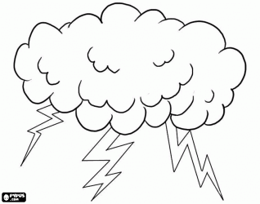
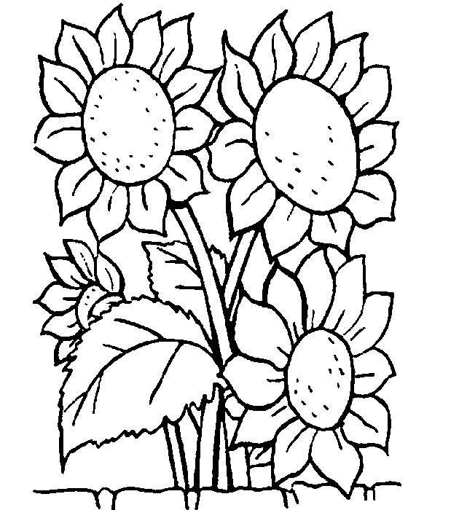



CEIP El Risco
CEIP Caideros
CEIP Saucillo
CEIP Hoya de Pineda
CEIP Ana Mª Betancor Estupiñán



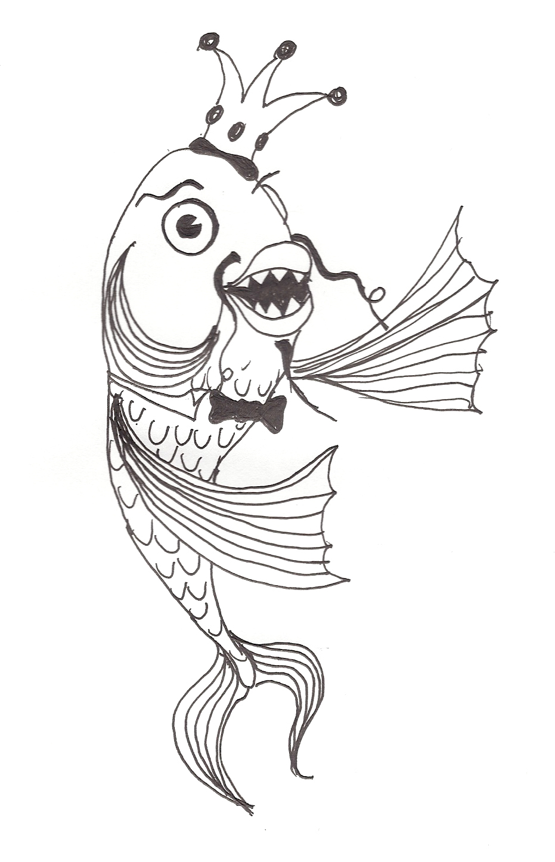
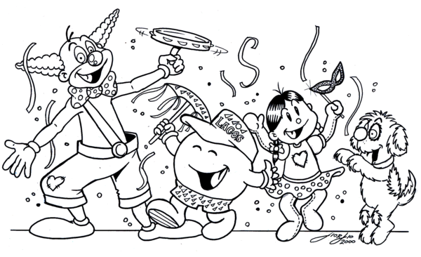
12:15 h.
Paseo de la Sardina por las calles del barrio.
Regreso al colegio y baile de mascaritas.

12:45 h.
Quema de la Sardina.

13:00 h.
Recogemos y nos despedimos.

Programa de actividades

9:30 a 10:00 h.
Bienvenida. Comienza el encuentro.

10:00 a 11:00 h.
Decoración de la cancha y tiempo de ocio: convivencia, fotos, juegos…

11:00 h.
Desayuno compartiendo tortillas y chocolate.

11:30 h.
Canción de las Escuelas Unitarias.
Bailes colectivos:
La Yenka
Cu-chi-chí
Danza Kuduro

